玉溪工业财贸学校
教育质量年度报告
（2018年）

按照《玉溪市教育局转发云南省教育厅关于做好2018年度中等职业学校质量年度报告编制发布和报送工作的通知》要求，结合学校实际，现将本校2018年度中等职业学校教育质量报告如下。
1.学校情况
1.1学校概况
玉溪技师学院、玉溪工业财贸学校是经云南省人民政府批准，以技师、高级技工等高技能人才培养为目标，融技工教育和中高职教育为一体的公办职业院校。
学院占地面积404亩，固定资产3.49亿元，全日制在校生8541人，教职工581人（其中在职在编489人，劳务派遣人员92人）。学院下设机电工程系、财经系、信息工程系、汽车技术系、现代制造工程系和建筑工程系等6个教学系，开设6大专业群50多个专业，建有中央财政支持的区域性综合实训基地和机电类、财经类、信息技术类、汽车类、现代制造类、建筑工程类、陶艺、机械加工、3D打印、物联网、光伏技术、工业机器人等实训中心。
学院实施“名师名校”战略，推行全员进修制度，强化“硕士型”、“双师型”、“一体化”教师队伍培养，现有硕士及在读博士63人，云岭首席技师1人，云岭教学名师4人，云岭技能大师2人，云岭技能工匠4人，省市级学科带头人及教学名师57人，“双师型”教师375人，技师、高级技师176人，中高级职称244人，中高级考评员215人。
学院坚持“手脑并用、做学合一、德技双优、全面发展”的育人理念，以“全员育人、全过程育人、全方位育人”为保障，以国家科研课题为引领，以养成教育和职业素养为重点，开展“校校”、“校企”、“校军”、“校警”、“校镇”合作，构建新型德育工作体系，让学生成长成才，受到社会和家长的广泛好评。
学院紧紧围绕玉溪市“走科教创新之路，建设科教创新之城”的发展战略，坚持外联内引，校校联合，加大与应用型大学联合办学的步伐，先后与重庆大学、云南大学、昆明理工大学、云南开放大学、景德镇陶瓷大学、玉溪师范学院、云南财经职业学院、四川西南航空职业学院等高等院校建立了合作办学关系，构建和实施“高级技工+大专”、“本科+预备技师”特色技能人才培养模式，成功打通了“高技能+高学历”的人才成长通道。推行集团内中高职衔接“县职中+学院+企业”的集团化办学模式，在江川、新平、易门、峨山四个县职中设立了分校，构建了规模化、集团化、连锁化的职业教育发展格局。
学院以“校企融合、产教结合“为导向，加大“引企入校” 、“办教于企”的力度。以企业冠名的形式与上海松下微波炉有限公司、玉之陶文化传播有限公司、云南玉溪猫哆哩（集团）食品有限责任公司、云南玉溪华唐大数据服务外包产业有限公司、云南腾达机械制造有限公司、云南合美通用航空实业有限公司、昆明嘉创启航培训学校等多家知名企业开展“订单式”培养，在校内建立了多家企业生产车间，开办现代学徒制教学试点。同时，在上海、厦门、苏州、芜湖、云南建立了顶岗实习就业基地，构建了“立足玉溪、服务云南、辐射全国、走出国门”的实习就业体系。学院设有就业服务中心，服务学生终身就业。多年来，就业率始终保持在97%以上，部分学生在新加坡稳定就业。
学院先后荣获国际生态学校、全国文明单位、全国教育系统先进集体、全国职业教育先进单位、全国创先争优先进基层党组织、全国首批中等职业教育改革发展示范学校、国家高技能人才培训基地、全国首批现代学徒制试点单位、全国首批环境教育示范学校、中国师德建设示范单位、全国五四红旗团委创建单位、全国“十一五”教科研先进单位、全国职业院校就业质量100强学校、全国100所职业教育半工半读试点学校等殊荣。
1.2学生情况
全校现有全日制教学班195个，学生8541人，中专类98个班，3855人，技工类98个班，4686人 。2018年全校毕业班级 48个，毕业学生1994人。学生生源主要来自本市各县、区，学校开设有机电工程技术、财经、汽车技术、信息工程、现代制造工程、建筑工程等6大专业群50多个专业。2017年9月至2018年7月我校在校学生总人数为8541人，中专学籍学生人数3855人，流失学生164人，学生巩固率为95.75%；技校学籍学生4686人，流失学生176人，学生巩固率为96.24%，全校学生8541人，流失学生340人，学生巩固率为96.02%。2018年在校班主任人数为126人，其中不合格0人，合格率100%。2018年7月全校毕业班级 48个，毕业学生总人数 1994人，学生毕业率为：100%。2018年7月全校在校班级 149个，考核学生6256人，操行不合格人数56人，学生操行合格率为99.1%。以上各项指标与上一年度相比的略有增长。
1.2.1在校生规模与招生规模
学校现有全日制在校生8541人（截止2018年12月），2018年招生2499人，2017年招生2855人，同比减少12.5%。
1.2.2毕业生规模与就业率（责任部门：招就处）
2018年毕业生人数为1994人，2018届毕业生（登记）就业率为98.51%。2017年毕业生人数为2505人，2017届毕业生（登记）就业率为98.2%。
1.2.3培训规模
2018年本院学生参加职业技能培训鉴定2630人，合格2402人，合格率91.3%。
1.3教师队伍
目前学校在编教职工489人，有云南省“五一”劳动奖章获得者3人，云岭首席技师1人，云岭教学名师4人，云岭技能工匠4人，省市校级学科带头人及教学名师55人，高级职称127人，技师、高级技师170人。考评员、高级考评员 215 人，高技能人才330人。
专任教师430人，本科以上学历的专任教师425人，占专任教师总数的98.8%，其中，在读博士2人；硕士学位的教师62人，占专任教师总数的14.4%；正高级专业技术职务的教师3人，占专任教师总数的0.7%；副高级专业技术职务的教师124人，占专任教师总数的28.8%；中级职称 101人，“双师型”教师359人，占专任教师总数的83.5%；兼职教师42人，占专任教师总数的9.8%。
1.4设施设备
学校现有实训仪器设备4220万元，生均仪器设备为4941元。实训实习工位数2800个，生均0.5个。
学校重视图书馆建设，安排5名图书管理员进行全面管理，为师生提供优质服务，对学校教学质量的提高起到了促进作用。学校图书馆有书库4个，师生阅览室1个，数字学习中心1个。学校图书馆馆藏图书115508 册，生均13.4册。每年订阅各种报刊杂志100余种，电子图书1500G。
2.学生发展
2.1学生素质
学校注重学生思想品德教育，通过丰富多彩的活动引领学生，开齐开足德育课，在校学生犯罪率为零；强化教学常规管理，注重学生专业思想教育，不断提高学生学习的积极性，学生文化课合格率达96.3%；有序开展技能训练，按照人才培养方案开展专业技能训练，学生技能水平得到明显提升，学生中高级工考核合格率达86%以上。
2.1.1学生参加云南省2018年云南省中等职业学校技能大赛、全国技能大赛，成绩突出。
获奖情况如下表：
序号 | 获奖  对象 | 国家级 |  |  | 省级
序号 | 获奖  对象 | 一等奖 | 二等奖 | 三等奖 | 一等奖 | 二等奖 | 三等奖
1 | 学生 |  | 1 | 5 | 17 | 6 | 5
2 | 教师 |  |  |  | 6 | 6 | 4
3 | 团体 |  |  |  | 4 | 3 | 1
2.1.2为社会组织培训和大赛
为了展示我院的社会服务能力，进一步宣传我院的办学实力和办学水平，积极承办和协办有关培训和技能大赛，各项得到工作得到社会的一致肯定和好评。
2018年4月，组织第45届世界技能大赛云南选拔赛。
2018年5月，组织玉溪卷烟厂职工维修电工技能培训及选拔赛。
2018年6-10月，组织2018年第五届滇中杯职工技能大赛。
2.2在校体验
2.2.1学校通过召开学生代表座谈会、问卷调查和访谈等形式，及时征集学生的理论学习满意度、专业学习满意度、实习实训满意度、校园文化及社团活动满意度、生活满意度、校园安全满意度等，让学生对学校的教育教学、后勤服务、教学环境、业余生活等方面提出意见和建议，不断改进学校的管理和服务，学校管理规范有序，工作成效明显，学生各项满意率均达到99%以上(顾客满意度由招就处提供数据)。
2.2.2学校重视就业创业指导工作。开展丰富多彩的创业教育活动，进行职业生涯成才规划教育，以培养职业能力、职业素养；建立就业创业信心平台，强化就业创业管理，完善就业服务体系。遵循学校“今日为学校学生、明日也是我校学生”的承诺，建立就业学生管理的跟踪和巡视回访制度，积极为毕业生提供后续管理服务和技术支撑，毕业生对学校的满意度达91.2%。
2.2.3校园文化活动
1、指导思想
以习近平新时代中国特色社会主义思想和十九大精神为指导，以社会主义核心价值观为引领，贯彻“立德树人”总要求，坚持育人为本、德育为先，以人文精神培养为核心，以服务全体师生为宗旨，以素质拓展为目的，以树立正确的世界观、人生观、价值观和荣辱观为取向，立足学校实际，彰显学校文化底蕴，创新职业教育特色，拓展校园文化领域，规范校园文化模式，努力培育优良的校风、教风和学风，打造具有职业院校特色的校园文化体系，大力开展社会主义核心价值观、创文创卫、“我的中国梦”主题教育实践活动，营造文明、清新、典雅、和谐的校园文化，促进学生全面发展和健康成长，为践行社会主义核心价值观打下良好的基础。
- 活动内容
①周周有活动，月月有主题
围绕学校中心工作，开展丰富多彩的校园文化活动，营造良好的职校文化氛围。我校坚持“在活动中教育人、在活动中陶冶人、在活动中培养人”的指导思想，积极在学生中开展主题鲜明、形式多样、内容丰富的校园文化活动，做到了周周有活动，月月有主题。三月是“学雷锋 树新风”主题活动月、四月是“欢送顶岗实习老生”月、五月是“五四系列活动”月、六月是“安全健康教育”月、九月是“弘扬民族精神”月、十月是“爱国主义教育”月、十一月是“技能、体育、艺术”活动月、十二月是“社会实践”月。
②举办一年一度的“技能、体育、艺术”周
学校坚持“以赛促教、以赛促学”的原则，每年举办一年一度的“技能、体育、艺术”周活动。我校“技能、体育、艺术”周自2006年开始举办，现已成功举办13届，成为我院强化学生技能、锻炼学生体能、陶冶学生情操的一次宏大盛会。技能体育艺术周，以技能、体育和文化艺术三大活动为主体，彰显“多元育人、全面发展”的理念，以强化学生动手操作能力培养为核心，以全面提高学生的综合素质和实践与创新能力为根本，规模大、项目多、覆盖面广。一年一度“技能、体育、艺术”周的举办，既是培养学生适应职业岗位的客观要求，更是我校建设国家中职改革发展示范校的重要内容，通过大赛把赛场当考场，以赛促发展、以赛促教学、以赛促质量，大力推进技能型人才培养，为云南经济社会发展和现代产业体系建设提供有力的人才保障和智力支持。我校也将继续秉承着“使无业者有业，使有业者乐业”的校训，紧抓时代的脉搏，用心办人民满意的职业教育，努力培养更多的技能型人才，与企业对接，与社会需求对接，与时代发展对接，让学院建设发展一直在路上！
③雅言传承文明，经典浸润人生
结合《中小学开展弘扬和培育民族精神教育实施纲要》的具体要求，学校紧扣“中小学弘扬和培育民族精神月”活动，专门成立中华经典诵读活动领导小组，制定活动方案，将经典诵读与培养学生的行为品质结合起来，在全校范围内深入开展中华经典诵读活动，营造积极向上、清新高雅、健康文明的校园诗教文化氛围。学校充分利用早读和晚自习时间，各班级每天组织20分钟经典诵读活动。要求语文教师结合学校实际，充分利用普通话课、应用文写作课、礼仪课等有关课程，由语文教师组织并指导学生诵读经典诗文。目前，学校古诗文诵读活动开展得有声有色，经典诵读活动取得了显著的效果，特别万人国学社开展的一年一度的“经典诵读大赛”活动，得到了上级主管部门和许多兄弟院校的高度评价和肯定，诵读场面的宏大与壮观成为学校一道亮丽的风景线。
④开展中华传统美德教育，提升学生整体素质
孔子曾说过“君子之德风，小人之德草”。这句话的意思是说：上层的道德好比风，平民百姓的言行表现像草，风吹在草上，草一定顺着风的方向倒。我校除了组织学生诵读《弟子规》、《三字经》、《千字文》、《孝经》、《唐诗三百首》等经典的中华传统美文之外，还利用音乐课、艺术类社团、校园广播站、校园电视台等教学生演唱《跪羊图》、《游子吟》、《读唐诗》、《感恩的心》等艺术歌曲；举办电影节暨中华传统经典影片播放活动，播放的电影诸如《孔子》、《赤壁》、《三国》、《霸王别姬》、《十二生肖》、《大红灯笼高高挂》、《离开雷锋的日子》等；积极开展了“在党旗下成才、为党旗增辉”、“国旗下的讲话”、“讲文明、树新风”、“全国道德模范事迹巡回报告会”、创业就业专题讲座、情景化主题班会、重大节庆日主题活动，以及诚信教育、励志教育、感恩教育等主题文化活动，实现学生“做人、求知、成才”的目标；广泛开展社会美德实践活动，敬老院慰问孤寡老人、儿童福利院看望小朋友、农民工子弟学校牵手小朋友等，引导学生了解社会、奉献社会、关爱他人、快乐自己，增强学生的劳动观念和社会责任感；每年的3月5日我校的志愿者协会都立足校园，面向社会，开展青年志愿者服务活动，努力践行“互助、友爱、进步、奉献”的志愿者精神；每年的寒暑假，由校团委组织每一名学生在假期做好中华传统美德教育“十个一”主题实践活动：1、帮父母洗一次衣服；2、在家为父母做一次饭；3、帮父母干一天家务劳动；4、为父母洗一次头或脚；5、在家看一部爱国主义电影；6、在家里进行一次卫生大扫除；7、参加一次社会实践活动；8、自己动手做一件礼物给父母；9、学唱一首爱国主义歌曲；10、做一件对社会有益的善事。
2.2.4社团活动
我校学生社团是在校党委领导、校团委具体指导下，学生自愿组织和参加的群众性学生组织，是广大学生汲取知识，培养能力的重要阵地。学生社团的活动以保证完成学生的学习任务和不影响学校正常教学秩序为前提；以有益于学生的健康成长和有利于学校各项工作的进行为原则。学生社团是打造校园文化的重要载体,是学校第二课堂的重要组成部分。开展学生社团活动,有利于丰富校园生活、培养学生兴趣爱好、扩大求知领域、增加交友范围、丰富内心世界。我校学生社团形式多种多样，涵盖学术科技、文化艺术、体育健身和实践服务等四个方面。学生社团自创建以来，已逐步走向成熟，经过严格的整合后，目前，全校共有大中小型社团近20个。各社团在校园内外广泛开展各种活动，充实了同学们的业余文化生活，提高了同学们的认知能力、实践能力和学以致用的本领，全面提升了学生的总体素质，同时，对引导积极向上的学风、校风和构建优质文明的校园文化氛围产生着巨大的、深远的影响。
学生社团发展的指导方针是：大力扶持学术科技型社团，热情鼓励文化艺术型社团，正确引导体育健身型社团，积极倡导实践服务型社团。
学生社团的基本任务是：适应社会发展需要，适应教育改革及学生成长成才的需要，积极开展健康有益、丰富多彩的课外科技文化艺术活动，促进学生德、智、体、美、劳全面发展。
我校的学生社团主要涵盖四个方面:
- 学术科技类：这类社团主要以自然科学和技术知识为背景,结合各自不同的专业而建立的一些社团，其特点是贴近学生学习和生活，实用性强、使用面广, 社团中有一大批专业能力强,创造能力强、实践能力强的学生。目前学术科技类社团共有：播音社团、摄影社团、心理社团、动漫社团、竞技社团、IT 社团等。
- 文化艺术类：这类社团是校园文化建设中的重要力量。文化艺术类社团以提高学生艺术修养培养学生艺术才能为目的,充分展示学生的艺术才华，具有既大众化和专业化并举的特点。文学艺术类社团以自愿参与为主,经常开展一些有主题的活动,随着学生综合素质的提高,学校中各类文艺人才越来越多,水平越来越高,使校园舞台呈现出“百花齐放”的特点，社团成员将兴趣爱好充分体现在社团活动中,往往更能自发的产生较好的活动成果。这些社团不仅在学校进行表演,同时还将校园文化推向社会,使学校成为社会主义精神文明建设的重要力量。目前文化艺术类社团共有：民族舞社团、合唱社团、手语舞社团、曳舞社团、旗舞社团、鼓舞社团、啦啦操社团、朗诵社团、礼仪社团、茶艺社团、民乐社团等。
- 体育健身类：体育健身类社团结合全民健身运动的开展,于竞技和娱乐为一体，满足了学生强身、防身、健身的需要，社团成员往往能在学校开展体育各类比赛中大显身手，从而受到广大同学的欢迎。目前体育健身类社团共有：健美操社团、篮球社团、足球社团、羽毛球社团、乒乓球社团、瑜伽社团等。
- 实践服务类：组织学生利用三五学雷锋日、寒暑假、课余时间走入社会,从事各种实践服务活动。使同学们与社会接触经常化,拓宽了与社会息息相通的渠道,有利于学生树立为人民服务的思想,培养助人为乐的精神,不断增强社会责任感。目前我校实践服务类社团共有：志愿者社团、创业社团、爱心社团、环保社团等。
2.3资助情况（责任部门：学生处）
我校高度重视免学费、国家助学金以及贫困生助学工作，认真贯彻落实《关于扩大中等职业教育免学费政策范围进一步完善国家助学金制度的意见》等系列资助政策，成立了以校长任组长的资助工作领导小组，制定了《玉溪工业财贸学校学生奖学金实施办法》、《玉溪工业财贸学校免学费、国助金申请发放办法》，构建了助学工作体系。认真贯彻上级的相关文件精神，紧紧围绕工作目标，以实施“免”、“补”工作为重点，以社会捐资助学为补充，认真执行学生资助工作“六必须”、“六不准”规定。助学金的发放，严格按申请、评选、公示、审核程序进行。
认真落实了国家中职学生各项助学政策，做好了2017-2018学年学生的助学金发放、农村户籍学生和城市家庭经济困难学生减免学费工作。2017-2018学年学校发放国助金1407人，共计278.46万元； 免学费7986人，共计1541.62万元。怒江迪庆籍学生7人补助资金1.75万元，玉溪市六种较少民族学生19人补助资金5.7万元，2017-2018学年对校级三好学生、优秀学生干部、学习优秀奖贴等各类奖学金共计27.482万元。
2.4就业质量2018年毕业生就业率98.51%，专业对口率32.07%。分专业对口就业率为：财经商贸类，就业率95.63%，对口就业率32.52%；加工制造类，就业率98.94%，对口就业率30.85%；交通运输类，就业率98.92%，对口就业率31.9%；信息技术类，就业率100%，对口就业率33.54%；旅游服务类，就业率97.67%，对口就业率30.23%；轻纺食品类，就业率100%，对口就业率35.09%；升入高等教育36人，升学比率为1.8%；初次就业起薪1990元。
2.5职业发展
2.5.1学习能力
我校不断通过教学模式改革和课堂教学改革，为学生创造良好的学习环境，不断提高学生求知、做事和发展的能力，树立终身学习的理念，与时俱进。首先教育学生要明确学习目标，并为达到自己的目标而不懈努力，变“要我学”为“我要学”；其次是在教师的指导下掌握科学的学习方法，并善于用科学的学习方法获取知识，提高分析和解决问题的能力，即“学习”；第三是通过实训课教学提高学生的动手能力，刻苦训练，不断提高技能水平，完成从理论知识到实践技能的转变。
2.5.2岗位适应能力
我校通过建立现代企业场景式实训基地，为学生营造真实的工作环境，同时通过“校企合作”进行阶段式教学实习，培养学生的团队精神和协作能力，提高学生了的专业能力和职业素养，为完成学校人到职业人的转变打下了基础。
2.5.3岗位迁移能力
我校从学生入学开始，就分年级分阶段对学生进行职业生涯规划指导、心理健康就业心理指导、学业指导、择业指导，培养了学生良好的职业化心态，树立了科学的职业生涯发展观和正确的就业价值观，学生适应岗位转换的能力不断增强，从心理到技能提高了岗位迁移能力。
2.5.4创新创业能力
学校高度重视培养学生的创业意识、创业精神、创业思维和创业能力，坚持不懈地开展创业教育，鼓励学生积极参与自主创业，不但重视创新创业课程的教学，而且积极争取在学校成立市级电子商务创业中心，营造良好的创业氛围，给学生提供创业实践的舞台，为学生的自主创业提供优质的服务。
3.质量保障措施
3.1专业动态调整
学校结合区域经济发展对人才的需求，及时调整专业结构，年内新增电梯工程技术、航空服务、城市轨道交通运输与管理等专业，并根据上级有关职业教育人才培养方案的指导意见精神，在充分调研的基础上，修订完善各专业人才培养方案，严格执行中职“2.5+0.5”新学制的规范要求。在执行方案的过程中，又广泛听取教育界、企业界人士的意见，每年重点在专业培养专门化方向、教学内容安排、专业师资和实验实训设备建设等方面进行滚动式调整。
3.2教育教学改革
3.2.1学校公共基础课
学校开设有数学、语文、英语、德育、体育、计算机应用、心理健康教育、职业生涯规划等公共基础课，确保每个专业的学生都掌握必备的文化基础知识。
3.2.2专业设置
学校根据区域经济发展特点，形成财经商贸类、交通运输、现代制造类、信息技术类、建筑类等专业群，开办了电算化会计、广告制作、会计、机电技术应用、机电一体化、计算机广告制作、计算机应用与维修、建筑工程施工、建筑装饰、模具制造技术、汽车钣金与涂装、汽车运用与维修、汽车运用与维修（四年制）、汽车装饰与美容、生物化工、数控机床装配与维修、数控技术、数控加工、陶瓷工艺、电子商务、工程造价、环境监测技术、会计电算化、机电技术应用、计算机动漫与游戏制作、计算机网络技术、计算机应用、建筑工程施工、旅游服务与管理、模具制造技术、汽车运用与维修、汽车整车与配件营销、食品生物工艺、市场营销、数控技术应用、水利水电工程施工、3D打印技术、工业机器人、客户信息服务、无人机技术、轨道交通等47个专业
3.2.3课程建设
为适应地方经济发展、产业升级及技术进步需要，学校根据学生的特点，调整文化课教学计划，文化课程设置服从专业课教学要求。经常邀请专家委员会成员来校，进行教学指导，根据企业实际情况开发校本教材29本。组织全体教师积极摸索课程体系改革的新做法，制定了切实可行的《课程体系建设方案》和《课程标准》。大力弘扬“劳动光荣、技能宝贵、创造伟大”，把做与学结合起来，进一步加强技能训练，实现了由以学科为中心的传统课程模式向以专业实践活动为中心的课程模式转变。在人才培养过程中，公共基础课和专业理论课教学积极推行“师生互动、高效有趣”小组合作探究教学模式，专业实训课教学积极推行项目教学为核心的行动导向教学法，坚持“教、学、做”合一的教学原则，大力倡导运用案例教学法、模拟教学法、角色扮演法、场景教学法等适合中职学生特点的教学方法，“在做中教、在做中学”，达到理论实践一体化，增强专业课教学的针对性和实效性，提高教育教学质量和学生专业技能水平。
3.2.4人才培养模式改革
学校积极开展“订单式”教育，全面打开校企合作新局面。2010年以来，我校主动调查市场，走进企业，以“企业冠名”的形式与上海松下微波炉、玉溪猫哆哩、玉溪华唐、云南合美通用航空实业有限公司等多家知名企业开展“订单式”培养。学生毕业后到企业工作，企业为学生提供相应奖学金和岗位优先的政策，大大带动了学校的招生、专业设置、教学方法、就业指导等多方面工作。
“将课堂搬到企业，让学生进入角色”，是我校人才培养模式的又一新招。我校每年都根据专业授课情况，适时的拿出一定时间，让学生到企业参加实践活动，不断提高学生的专业和社会实践能力，缩短学生的就业适应期，使学生毕业后就能顶岗，直接为企业带来经济效益。
我校机电技术应用、数控技术应用、陶瓷工艺、汽车应用与维修4个专业现代学徒制已列入全国首批中等职业学校现代学徒制试点项目。
3.2.5信息化教学
学校大力加强信息化建设工作，目前已拥有多媒体教室125间，计算机教室17间，学生用计算机2210台、25台/100人。校园网已达500M，全校开通互动交流平台、教学资源共享平台，为教学信息发布、文件传递提供了支撑，基本实现数字化管理和无纸化办公。
3.2.6实训基地
学校建设有数控加工类、机电技术类、计算机类、财经类、建筑工程类、汽车技术类、陶瓷工艺类、食品加工类等8个校内实训中心，ABB机器人、3D打印、新能源汽车、通用航空等实训室正在建设过程中。
学校在上海、苏州、厦门、重庆、合肥、芜湖、昆明等大中城市建立了顶岗实习就业基地，形成了规范的就业推荐机制。与省内、外300多家各类大型优质企业（其中有部分企业是世界五百强企业），构建了涵盖工业、商业、金融、电信、超市、宾馆、电子等行业的实训基地。
3.2.7教学资源建设
学校非常重视数字化校园的建设，2016年，以资源共建共享为目的，以创建精品资源和进行网络教学为核心，建设了2T的教学资源库和数字学习中心，有192门课程供学生学习。
3.2.8教材选用
学校各类教材大部分选用高等教育出版社和中国劳动社会保障出版社出版教材，小部分采用学校自行编写的校本教材。
3.3教师培养培训（责任部门：教务处）
以提高教师实践能力为根本，更新培训理念，完善培训机制，创新培训模式，丰富培训内容，使培训更具有自主性、选择性和时效性，促进我校师资队伍向“师德高尚，业务精湛，结构合理，充满活力”的高素质专业化方向发展。完成了14人次教师培训。其中，3人次参加国家级培训，11人次参加省级培训，0人次参加市级培训。通过培训使教师掌握国内外先进的职业教育发展理念、教育技术、教育方法，促进了年青教师的专业素养发展。
3.3.1班主任培训
组织班主任参加专题培训，提高班主任的工作艺术和管理水平，营造和谐班级氛围，促进青少年健康成长，几年来未出现违法犯罪现象，深受企业青睐。
3.3.2企业实践提升能力
根据国家制定的专业教师下企业实践的有关规定，学校组织教师按要求到相关企业实践锻炼。专业教师下企业学习新工艺、新技术、新方法，积极参与企业产品研发，专业能力得到了提升。
3.4规范管理情况
3.4.1教学管理
一是不断探索和完善教学管理体系，实行“院系”二级管理，学院职能部门和教学系管理职责权限明确。二是教学管理制度规范、完备，实施计划管理。除不定期检查外，纪检监察处、教务处在期中和期末均组织教学系对教学计划的执行情况进行系统的督查，确保了教学工作有计划、有执行、有检查、有总结，部门教学工作计划与总结齐全。三是按照中等职业教育的人才培养目标和不同课程的岗位要求，按照规范程序编制了课程标准。四是教学课程的开设做到了开足开齐，教材选用规范，德育课、文化课均采用上级规定教材，专业课程均选用国家规划教材。五是积极推进课程改革，大力开发校本教材，并重视资源开发与利用。目前，学校主干专业均根据学校人才培养的实际需要开设了相关的校本教材。学校开发了包括数字资源中心、数字学习平台等多种形式的教学资源，满足了教学需要。
3.4.2学生管理
学校学生实行院系二级管理，学生处负责统筹、指导各教学系学生管理工作，签订《德育与学生管理目标责任书》对教学系学生管理工作进行考核；考核内容包括：宿舍管理180分、行为养成“7S”G管理、国助金管理50分、学生管理100分、班级管理100分、档案管理50分、后勤管理100分、社团活动100分、顶岗实习管理100分。教学系负责班主任及班级的管理，实行“全员班主任制”进行班级管理，保证了对学生的全过程育人、全方位管理。学生养成教育形成了“每周一练、每月一汇报、每学期一总结”制度。
3.5德育工作情况
3.5.1健全机构，完善制度。学校高度重视学生德育工作，建立健全德育工作机制和注重德育工作队伍建设。引入德育工作激励竞争机制，充分调动班主任工作积极性。修订完善了《学生管理制度》，进一步明确了正副班主任以及外聘教师担任班主任的职责。2017年秋季学期学院聘任了62名2017级新生班正班主任， 2016—2017学年共评选出校级优秀班主任 30人，这充分调动了班主任及班级学生个人的积极性，把学生工作落到实处。
3.5.2发挥德育课主阵地作用，编写出版德育校本教材。我校重视对德育教育科研工作，经过多年的实践、编写出版了《中职学生入学指南》、《职前教育实训教材》、《军训实训教材》、《主题班会手册》、《职校是我成功的起点》、《中职生心理健康指南》、《学生风采录》等德育校本教材。为充分发挥德育课主阵地、主渠道作用，我校利用课程设置，开设的德育课程有：《德育》、《法律基础知识》、《职业生涯规划》、《职业道德与职业素养》、《政治经济与社会》、《哲学与人生》等。
3.5.3推进“校军合作”全面开展养成教育。与中国人民解放军云南陆军预备役某团开展“校军合作”，把修理所（连队建制）建在学校，运用部队教官资源优势开展国防教育和军事训练。通过抓好新生军训、综合复训、岗前模块培训、校园安全保卫等重点环节，推进军训工作和学生管理规范化建设。着力巩固军训成果，做好新生入学教育，做好教学系“每月一汇报”考核，培养学生职业素养。以养成教育为重点，开展各种文明卫生养成活动，强化学生的卫生文明意识。发挥学生干部及宿舍管理员管理功能，加强男女生宿舍各项管理工作。巩固和加强宿舍卫生、纪律等方面的教育，学生处定期对学生宿舍进行检查评比。每学期末进行“行为习惯”、“教室文化”、“宿舍内务”三项工作的评比、总结。实现成建制训练、新生军训和养成教育训练“三训合一”。
3.5.4我校形成了“每日一抓、每周一练、每月一汇报、每学期一总结”的工作制度，推动学生养成教育。
3.5.5推行教室、宿舍、实训室7S管理。校学生会每周对六个教学系教室卫生、早操、早读、晚自习进行考核，实行《每周三学生宿舍大检查制度》，强化7S管理，进一步在六个教学系中推行，取得明显成效。
3.5.6开展“八个一”主题和“德育五分钟”活动。“八个一”即：让学生学会写一手规范的汉字、讲一口流利的普通话；写好一篇文章《职业生涯规划书》、看一部有教育意义的经典影片；学会唱一首中华传统美德歌曲；读一本有关企业员工职业素养的书、掌握一门专业实践技能；锻造一身强健的体魄等。 “德育五分钟”即：教师或班主任利用上课（晚自习）开始的五分钟，引导学生做好以下几件事：学生人头清查；学生校卡佩戴整齐；教室桌椅摆放整齐到位；教室内务卫生情况达到要求等。
3.5.7贯彻德育一线工作法，召开德育现场会。即：要求德育工作队伍做到：上班第一件事是利用一小时的时间，下到宿舍区、教学区，察看教育教学实施情况，并对未按要求做到的教师、学生、班级进行现场整顿。在六个教学系分别召开了以教室文化、宿舍管理、学生会管理、7S管理、班级管理、企业文化等为主题的现场会，教学系德育工作呈现出新招迭出、你追我赶的良好局面。
3.6党建情况
3.6.1基本情况
我校现有中共党员297人，其中在职教职工党员227人，离退休党员70人。目前院党委班子成员共7人，其中书记1人，副书记2人，党委委员4人（2名副院长和2名中层干部）。共设15个党支部，其中在职党员设12个党支部，离退休党员设3个党支部。
3.6.2主要工作及成效
一是加强领导班子建设，强化政治核心作用。认真落实党建目标责任。党委班子分工明确，党委工作有计划、有总结，组织召开三届党委二次全会；下发《玉溪技师学院党委2018年工作要点》，将全年党建工作任务分解为6个方面17项内容。全年召开党委会18次，召开党支部书记例会10次，研究党的建设议题29个。建立“抓党建，促发展”工作机制，将招生就业、技能大赛、德育管理等工作纳入支部量化考核范围。坚持党委中心组理论学习制度。围绕学习贯彻习近平新时代中国特色社会主义思想、党的十九大精神、《宪法》、全国教育大会精神、习近平总书记关于扶贫工作重要论述等主题，并将《中国共产党纪律处分条例》等党内法规纳入学习，举行理论中心组学习9次，书记、校长带头讲党课4次，班子成员撰写发言材料20余篇。
二是夯实基层党建重点工作任务，谱写学院基层党建新篇章。2018年达标创建的5个支部，同时，财经系党支部还被教育局党组确定为党支部规范化建设达标创建示范党支部。举办基础党务专题培训班一期，培训党支部书记及党务干部70余人次。举办“万名党员进党校”培训班两期，轮训普通党员226名。组织广大党员干部，先后到玉溪市反腐倡廉警示教育基地、中共滇中地委旧址、溪县第一个党支部成立旧址、玉溪高新区党群活动服务中心等地参观学习。全面推行党员“政治生日”制度，143名党员通过“政治生日”的仪式，增强了党员的责任意识、荣誉感和使命感。开展“互联网+党建”提升行动，在职党员注册、使用云岭先锋APP接近100%，利用云岭先锋APP开展主题党日、“三会一课”等活动达到100%。220名党员到下赫社区开展“双报到”工作，主动配合春和街道做好城市基层党建共建工作。积极开展志愿服务活动。围绕大型活动、环境保护、校园卫生整治、敬老服务、创文创卫服务等主题先后开展志愿服务活动24次，服务师生群众近万人。强化党员组织管理工作。今年，调整党支部委员3名，坚持标准发展党员1名，按照程序为8名党员转接组织关系。
三是加强精神文明建设，凝聚学院发展正能量。学院通过成立全国文明校园创建工作领导小组、制定创建工作方案，将精神文明建设与教育教学工作同部署、检查、落实等措施，建立了党政群团齐心合力抓创建的工作机制。以中国梦、社会主义核心价值观和玉溪精神、工匠精神为引领，深入实施公民道德建设工程，坚持开展道德讲堂、中华经典诵读、文明礼貌月、志愿服务等活动，师德为范倡行文明、师生合力践行文明、师生共筑精神家园的理念已牢固树立。2018年学院被玉溪市宣传部授予“玉溪市学雷锋志愿服务示范点”。以2018年云南省技能竞赛、建校40周年发展纪实、毕业典礼暨供需见面会以及工财校2017年全国技能大赛云南排名第一等为主题在玉溪日报进行专版宣传，更新宣传栏40余块，校园网、微信平台发布简讯500余篇。
四是加强意识形态工作，构建意识形态工作新格局。学院党委牢牢把握意识形态工作领导权和话语权，及时调整意识形态工作领导小组，将意识形态工作列入了学院党委三届二次全会报告和2018年党委工作要点，全年党委会专题研究意识形态议题8个。制定学院党委意识形态工作制度，把意识形态工作作为党的建设和学校建设的重要内容，与教育教学、后勤服务、综治维稳和党的建设紧密结合，形成了齐抓共管的意识形态局面。。实施重要信息发布审核制度，关注学院师生的网络舆情，及时监控、上报、备案和删除网络不良信息。
五是深入学习贯彻习近平新时代中国特色社会主义思想。把学习贯彻习近平新时代中国特色社会主义思想作为校本培训内容，深入推进“两学一做”学习教育常态化制度化，坚持把学习贯彻习近平新时代中国特色社会主义思想作为校本培训、“万名党员进党校”培训和党务干部培训的重要内容，切实把新思想传达到每一个支部、每一名党员。先后邀请市纪委谭福运作《全面从严治党》、市舆引办倪军作《学校如何抓好新形势下意识形态工作》、玉溪日报社高级编辑赵恩作《加强和改进学校宣传工作》的专题辅导报告。充分利用《习近平谈治国理政》一、二卷，《习近平新时代中国特色社会主义思想三十讲》等教材和《习近平新时代中国特色社会主义思想三十讲》宣讲报告会，推动新思想学习培训的深化、转化和常态化，共计1000余名师生参加宣讲活动。
4.校企合作
4.1校企合作开展情况和效果
学院积极依托行业企业，不断深化产教融合、校企合作，大力推进了校企合作人才培养体系建设，一是与玉溪天保文化产业发展有限公司合作，启动了玉溪首个文化创意园——玉溪技师学院AD11文化创意园项目，建设打造服务齐全、功能完备的学生创新创业“双创”平台。二是与云南腾达机械制造有限公司、玉溪玉之陶文化传播有限公司、广东三向教学仪器制造有限公司、 昆明松骋汽修设备有限公司等企业合作实施“现代学徒制”人才培养模式。三是与中航国铁教育集团、玉溪华唐大数据服务外包产业有限公司等企业合作培养铁路客运服务、航空服务、通信运营服务专业技术人才，实现了企业全程参与专业设置、专业标准与课程标准制定，共同授课，共同评价。四是与集团内 等企业签订订单人才培养协议，北京升华电梯集团有限公司人才培养基地、云南运东宏安钢结构有限公司人力资源培训基地、玉溪亿赞普科技有限公司跨境电商人才培养基地相继挂牌成立，订单培养专业范围已拓展到学院的所有主体专业。五是与上海、厦门、苏州、浙江、河北、安徽合肥、芜湖及省内30余家企业合作实施顶岗实习和“工学交替”的教学模式，2018年顶岗实习、教学实习学生达3000余人次。
4.2学生实习情况
2018年共安排顶岗实习学生1469人到上海、厦门、苏州、重庆、浙江台州、安徽芜湖及省内21家企业顶岗实习，分三个批次派出顶岗实习专职班主任44人。截止2018年底顶岗实习学生巩固率达52.3%；2018年顶岗实习工作开始全面启动网络远程动态管理，对驻外办事处、专职班主任及实习学生进行实时动态监控，规范化、精细化、信息化的管理，实习点设置不断优化，推动了顶岗实习管理工作再上一个新的台阶。2018年全年顶岗实习未发生任何安全事故。
4.3集团化办学情况
主动适应职业教育发展新常态，积极探索集团化办学模式与运行机制，集团成员单位之间合作项目不断增多、合作成效日渐显著，与集团分校合作招生专业从2017年的4个增长到7个，实现招生390人。与玉溪天保文化产业发展有限公司、云南南腾达机械制造有限公司等10余家企业合作建设学生创新创业“双创”平台、合作共建人才培养基地，合作实施“现代学徒制”人才培养模式、合作实施“订单式”人才培养，订单培养专业范围已拓展到集团内院校的所有主体专业，实现了企业全程参与专业设置、专业标准与课程标准制定，共同授课，共同评价。与上海、厦门、苏州、浙江、河北、安徽合肥、芜湖及省内30余家企业合作实施顶岗实习和“工学交替”的教学模式，集团内企业全年接纳顶岗实习、教学实习学生达3000余人次。主动承办“大型活动，积极参与各级各类技能竞赛，集团成员学校参加2018年云南省职业院校技能大赛获得17个一等奖，10个二等奖，15个三等奖，5个团体一等奖，4个团体二等奖，5个团体三等奖，参加2018年全国职业院校技能大赛获得1个二等奖，5个三等奖；参加第45届世界技能大赛云南省选拔赛，获得瓷砖贴面、餐厅服务、焊接技术项目的第一名，集团的社会知名度和影响力得到了较大提高，为服务创新型云南建设，助力玉溪的高质量跨越式发展做出了新贡献。
5社会贡献
5.1技术技能人才培养
学校始终坚持以能力为本位、以就业为导向、以服务为宗旨的办学思路，以“立足玉溪，服务云南，辐射全国，走出国门”的办学理念，专业设置门类齐全，符合地方经济发展特点和企业发展要求，校企合作形式多样，特色突出，学生在校期间通过校内实训、技能大赛、社会实践、校外实习等形式增强了动手能力，发展了专业技能，能够尽快适应工作岗位的要求，且公德意识强，有良好的职业道德素养和遵纪守法观念，诚实守信，发展较好。
学校严格的管理、高水平的教学培养了大批优秀毕业生，他们在不同岗位上建功立业，为母校赢得了良好的社会声誉，区内外骨干企业纷纷慕名而来，形成了校企合作、供求两旺的可喜局面。为了确保学生好就业、就好业,学校采取了产校结合的办学方式,实现了招生与就业的无缝对接，很多专业的毕业生已连续多年供不应求。学校通过问卷调查和访谈的形式对毕业生情况进行满意度调查，企业对学生满意度都在95%以上。
5.2社会服务
5.2.1截止2018年10月底，已完成社会各类人员短期培训963人（其中农民工及各类社会人员等培训418人，机关事业单位技术工人职业资格培训332人），涉及的培训工种有：保安员、行政办事员、电工、电焊工、茶艺师、汽车维修工、创业培训等9个工种。经第23职业技能鉴定所鉴定638人，合格632人，合格率99%。
5.2.2为其它培训学校、职业学校鉴定5083人，合格4867人，合格率95.8%。
5.2.3 2018年本院学生参加职业技能培训鉴定2630人，合格2402人，合格率91.3%。
5.2.4 组织全国统一鉴定352人。职业心理咨询师、企业人力资源管理师两个工种。
5.2.5 组织保险业、银行业、会计专业技术人员资格考试共12278人。
5.2.6 财经系组织“巾国创业创新带头人”、电商等培训330人；驾驶培训学校组织驾驶培训1337人。其它部门培训合计1667人次。
5.2.7 综合1至4项，到2018年10月学院全年培训总量为2630人（其中：职建处技能培训963人，其它部门培训1667人）。第23职业技能鉴定所鉴定总量8351人，合格7901人，合格率94.6%。全年学院培训鉴定总量为1098人。
6举办者履责
6.1经费（责任部门：计财处）
学校办学经费得到保障，学校2018年资金总收入14010万元，2017-2018年度学校在基本建设、教育设施、实训设备等项目投入资金2151万元，学校严格遵守有关财务管理制度，制定专项资金使用管理制度，严格资金支出使用手续，确保资金使用安全。
6.2政策措施（责任部门：行政办）
玉溪市人民政府历来非常重视职业教育的发展，出台了《玉溪市人民政府关于加快发展现代职业教育的意见》（玉政发﹝2016﹞53号）。
- 特色创新
7.1学生特色发展案例
我校重视培育和践行社会主义核心价值观，从养成教育入手，狠抓学生日常行为规范，形成每周一练、每月一汇报、每学期一总结的学生养成教育制度，使德育效果“外化于形，固化于制，内化于心，实化于行”达到对学生进行“育形、育心”的目的。（一）“育形、育心”狠抓学生养成教育。“育形”是对学生的形体、体能、行为习惯进行塑造和引导。一是以新生军训，训练学生良好行为习惯；二是以整顿学生宿舍内务，养成良好的卫生习惯；三是规范学生仪容仪表，打造健康、阳光外在形象。“育心”即学生健康心理素质的培养。学校积极开展各种活动，帮助学生确立正确的人生目标，使其“德技双优”全面发展。（二）全员育人，合力育人。我校以“全员班主任制”为制度保障，让全体教师加入德育工作队伍，做到为人师表、教书育人。重视调动校外各方面的教育力量，加强对学生的养成教育，形成学校、家庭、社会“三合一”育人合力。 （三）特色鲜明的创新机制。一是开展“校军合作”，强化学生养成教育。我校开展“校军合作”，让预备役部队进入学校。开展国防军训教育和行为规范养成教育，形成了将预备役部队年度成建制训练、学校学生军训与学生行为习惯养成训练“三训合一”的学生养成教育模式。二是“每日一抓、每周一练、每月一汇报、每学期一总结”的德育工作制度。各系每周利用课外活动时间组织全体学生进行行为规范训练，学校每月对教学系学生行为养成教育工作情况考核，每学期对教学系德育工作计划的实施、学生行为养成教育和学生管理工作进行总结。
7.2校企合作案例
玉溪工业财贸学校与昆明嘉创校企合作案例
当前汽车后市场行业发展迅速，迫切需要高素质的技能人才。在有条件的汽车企业试行职业学校和企业联合招生、联合培养的现代学徒制，进一步完善校企融合、工学结合的人才培养体系，对汽车后市场的人才培养及其可持续发展具有重要的意义。自2015年9月开始，汽车运用与维修专业被列为我校现代学徒制项目的试点专业，我系严格按照教育部现代学徒制试点要求，积极开展试点工作。
一、学校办学及合作企业基本情况
云南省玉溪工业财贸学校创建于1978年，经过37年的不懈努力，已发展成为首批国家中等职业教育改革发展示范学校建设单位、全国教育系统先进集体、全国职业教育先进单位、全国文明单位。 开设汽修、机电、财经、计算机、数控、建筑等六大类共43个专业，其中国家级示范专业5个。学校占地405亩，建筑面积近18万平方米，现有教职工626人，在校生10000余人。
我校自1994年开设汽车专业，并于2010年成立汽车技术系。目前汽车技术系共有教职工100人（在职教师94人，外聘教师6人），其中硕士及在读硕士8人，双师型教师65人，技师、高级技师30余人，高级职称教师17人，校级名师9人，“云岭名师”2人，教师素质高、专业力量强、结构化年轻。下设汽车运用与维修、汽车钣金与涂装、汽车维修、汽车检测与维修技术等六大专业。
昆明嘉创企业。是集职业院校汽车专业实训基地建设、教材课程开发、师资培训为一体的校企合作服务机构。下辖昆明嘉创汽车服务有限公司、昆明嘉创起航汽车职业培训学校。公司由从业20年以上的汽车行业人士组建，始终凭信誉和创新求发展，深深扎根于教学一线，及时整合校企合作信息、推广理实一体教学理念。核心业务打造校企合作实训基地及生产性实训课程。在云南地区职业院校中以高质量、及时守信、周到的服务赢得了广大院校的赞扬。
二、合作开展情况
1、共同发展职教集团
汽车运用与维修现代学徒制试点专业工作经费由政府、企业、学校三方共同投入。政府给予实施现代学徒制企业以政策、资金的扶持，提供企业税收的优惠，并给学校提供相应的资金支持；企业给学生提供学徒岗位，并给予相应工作报酬，同时派出优秀的师傅到校任课，并提供补贴；学校派出学生和教师到企业学习实践提供相应补助。
2、共同制定培养方案
现代学徒制的推行带来了人才培养模式的变革，学校与企业共同研制人才培养方案，更好地体现职业教育的“职业性”分阶段、分层次地落实针对性的人才培养计划，确定相应的教学内容和合作形式，由企业与学校、教师与师傅的共同参与下，构成“学生—学徒—准员工—员工”四位一体的人才递升模式,充分利用企业的专业设备、师傅等资源对学生进行职业技能提升培训，使学生掌握过硬的专业岗位技能，提高人才培养质量。
3、共同构建师资队伍及开展校内外实训合作
以2015级汽车运用与维修班学生为对象，为2015级“现代学徒制”试点班，人数25人。目前，现代学徒制试点专业年度实训工作进展完成情况如下：
（1）第一学期第三周（已完成）。安排学生参观校内实训基地、企业实习基地，学校实训指导教师和企业师傅分别向学生介绍实训和生产情况，为下一步实训和实习及学徒制推行做好铺垫。
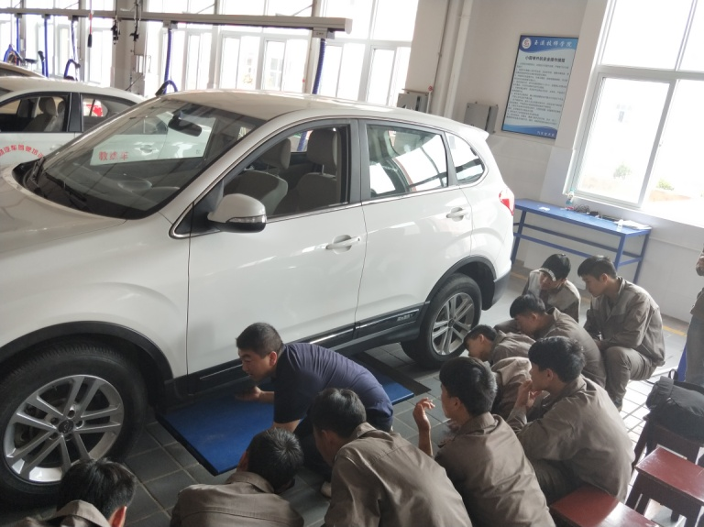
（2）第二学期（已完成）①2016年3月，成立学校学徒制试点项目领导小组，学习并引入现代学徒制，校企双方共同拟定和推行《现代学徒制试点项目实施方案》，共同拟定“四方协议”并讨论通过。②安排校内实训4周，学习与岗位需求相适应的基本技能，企业实习4周，以师带徒的模式学习岗位基本技术和技能，通过校企双方教师对学生进行测评和筛选，在此基础上依据自愿的原则签订“四方协议”，并建立现代学徒制试点班级。

上图为企业师傅向学生讲解实训设备操作方法
（3）第三学期（已完成）， 安排校内实训4周，学习与岗位需求相适应的专业技能；企业实习8周，学生逐步加入企业生产过程，学习企业生产技术和技能。这一阶段学生学习的内容为：素养模块和技能模块。①技能模块内容有：汽车定期维护及维修；常用工具的使用；②素养模块内容有：维修服务流程；车间5S；待人接物和安全生产。
（4）第四学期（正在进行中）。安排校内实训4周，学习与岗位需求相适应的专业技能及获取职业资格证的技能；企业实习8周，加入企业生产过程，全面学习企业生产技术和技能。目前，学生所在企业主要是昆明地区汽车后市场服务企业，主要从事维修工、轮胎工、快保工等工种。
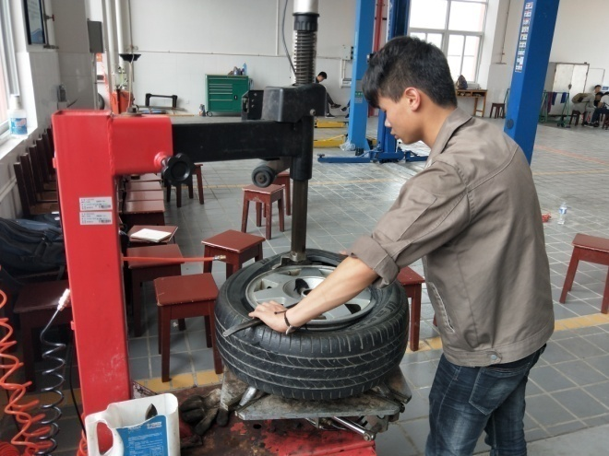
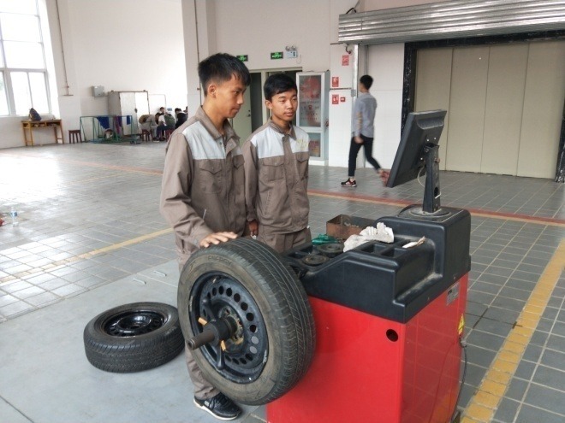
上图为学生在进行轮胎拆装和动平衡操作
4、共同构建课程体系
参照制定的人才培养方案，组成由教学系内老师和云南省汽车维修专家为主的团队，共同开发企业课程，充分发挥企业技术与管理人员、学校教师、课程开发专家等多方面人员的作用，依据企业相关岗位的工作流程和不同职级的职业能力要素来构建课程体系。课程的内容还考虑到与学校课程的有效衔接，同时组成由校内教师和企业专家形成教学督查团队检验教学质量。
5、共同实现优质招生与就业
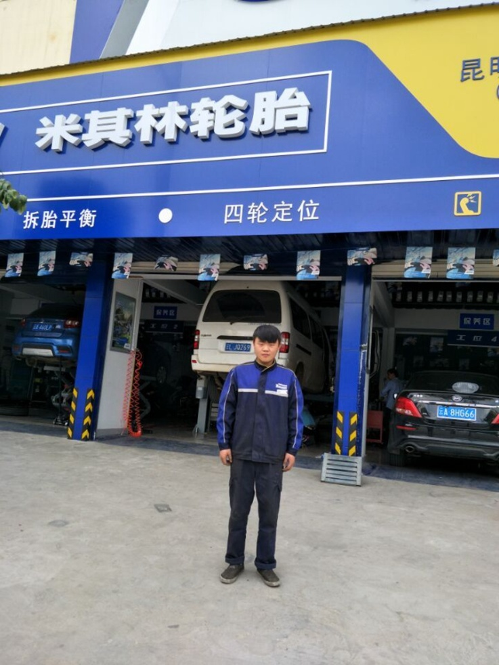
联合招生招工依托我校的日常招生，学生被录取后由企业与学生、学校、学生监护人四方共同签订用工、培养、合作协议，确保学生权益不受损害和保护企业、学校、学生的共同利益、明确各自的责任。我校和企业共同对学生实施专业教学、阶段性企业实习、顶岗实习进行基层岗位训练，以此构建招生录取、专业教学和企业用工一体化的模式。根据汽车售后企业需求，由合作企业昆明嘉创公司分别和各汽车售后企业对接，确保学生实践质量。

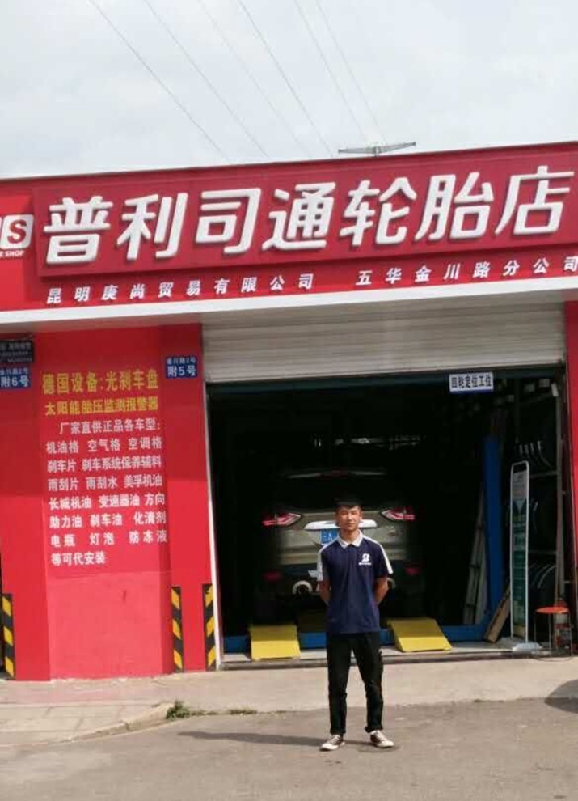
上图为我校15级汽车检测与维修3班陈天超就职于米其林驰加店
上图为我校15级汽车检测与维修5班李杰就职于普利斯通轮胎店
6、共同建设校企合作文化
校企合作的目标是实现资源共享、优势互补、合作共赢。对学校来说 ，企业是实用的教学实习基地 ，已成为汽车专业学生实习和教师实践的良好平台。此外，企业还向学校提供了设备及信息服务。通过彼此的资源充分利用，利益均衡分配，初步形成了学校与企业的合作共赢机制。通过近两年的试点工作，我们形成了：现代学徒制试点协议、人才培养方案等一系列管理文件.
7、共同制定评价标准
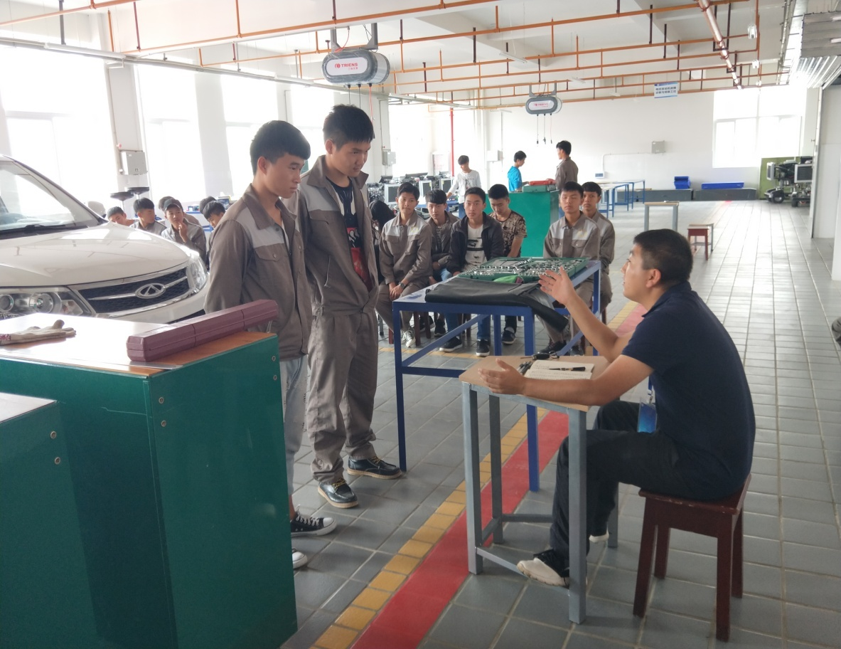
校企双方共同制定双向挂职锻炼、横向联合技术开发、专业建设的激励制度和考核奖惩制度；完善现代学徒制相适应的教学管理制度 ；完善以育人为目标的实习实训考核评价标准；建立多方参与的考核评价机制；建立定期检查、反馈等形式的教学质量监控机制，完善学徒管理办法。理论课程实施标准按照中等职业学校文化课程标准执行；实践标准按照企业或行业生产标准执行。学生于二年级下学期安排汽车维修工（中级）鉴定。
上图为教师在对学生进行考核评价
三、现代学徒制试点工作建设成效
1、初步构建完成汽车运用与维修专业现代学徒制的人才培养模式。
2、基本锻造了一批本领过硬的“双师型”教师和能承担教学工作的企业优秀高技能人才队伍。
3、初步建立具有现代学徒制特点的管理制度。
这种现代学徒制教育模式有利于学生技能的培养，以及学校与企业间建立良好的外部联系，促进学生的就业对口性和就业目标性，最终实现学生技能培养的新高度，能为企业培养用得上、留得住，适应岗位需要的高素质技能型人才。
四、存在的问题及下一步思路
通过对汽车运用与维修专业试点工作推进的自查，目前，我校试点工作推进存在一些问题，在实践中也总结了一些改进措施：
1、由于企业在经营过程中也存在不稳定的情况，企业参与积极性不高。企业认为学生对个人期望较高，企业所能给学生提供的待遇比较低，导致企业员工跳槽现象频繁，流失率高，造成企业资源浪费。
2、企业员工担任“教师”角色的意识欠缺。企业内师傅的选拔，可以将那些吃苦耐劳、敬业爱岗、作风正派的能工巧匠、业务骨干等纳入到师傅资源库。
3、地方企业的发展严重制约了现代学徒制人才培养模式的构建。因此，合作企业的选择和校企共同发展壮大显得尤为重要。
8.2改进措施
一是积极开展职业教育各类项目创建工作，努力争取政府支持，加大校企合作的力度，从争取专项资金、政府投入、企业支持等多方面开展工作，不断改善学校的办学条件。二是加强实训基地建设，推进专业备课组集体备课工作，建立区域内企事业单位技能培训中心，不断拓宽教学资源开发的渠道，强化教学资源开发团队的建设。三是在教师培训的人员安排上进一步做到统筹安排，同时学校制定更科学的考核激励措施，让更多的教师有参加高层次高规格培训的机会。

玉溪工业财贸学校
2019年3月

